Лабораторная работа №6

Дисциплина: Операционные системы

Кондратьев Арсений Вячеславович

18.09.2022

Содержание

# 1 Цель работы

Ознакомление с инструментами поиска файлов и фильтрации текстовых данных. Приобретение практических навыков: по управлению процессами (и заданиями), по проверке использования диска и обслуживанию файловых систем.

# 2 Теоретическое введение

## 2.1 Основные команды

* stdout
* stdout режим добавления

< - stdin

<< - stdin режим добавления

- конвейер

find - поиск файла

grep - фильтрация текта

ps - информация о процессах

# 3 Выполнение лабораторной работы

1. Записал в файл file.txt названия файлов, содержащихся в каталоге /etc.(рис.1)

ls .etc > file.txt

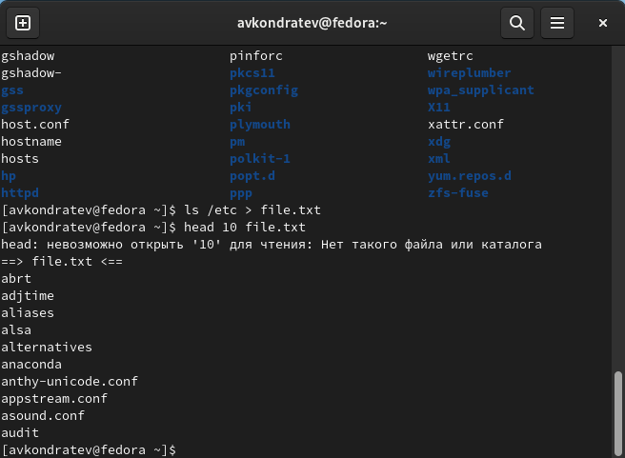

Figure 1: Рис. 1

1. Дописал в этот же файл названия файлов, содержащихся в домашнем каталоге(рис.2)

ls >> file.txt

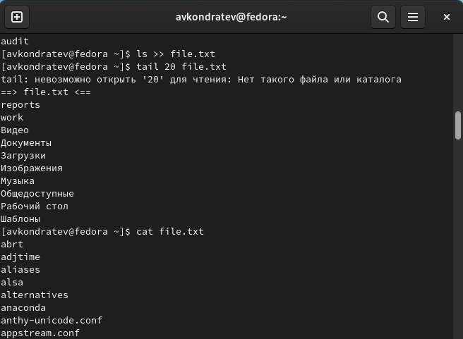

Figure 2: Рис. 2

1. Вывел имена всех файлов из file.txt, имеющих расширение .conf, после чего записал их в новый текстовой файл conf.txt(рис.3)

grep "\.conf" file.txt > conf.txt

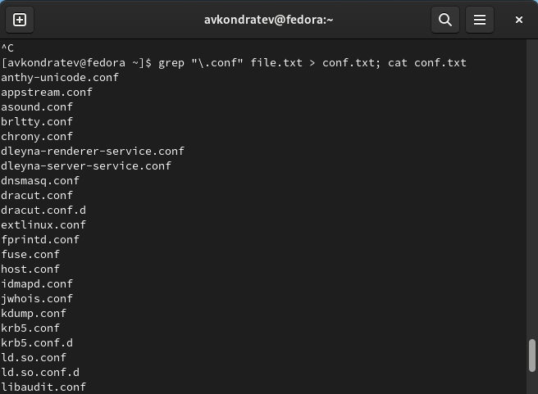

Figure 3: Рис. 3

1. Определил, какие файлы в вашем домашнем каталоге имеют имена, начинавшиеся с символа c(рис.4)

С помощью команды find

find -name "c*" -print

Также можно с помощью фильтрации

ls | grep "^c"

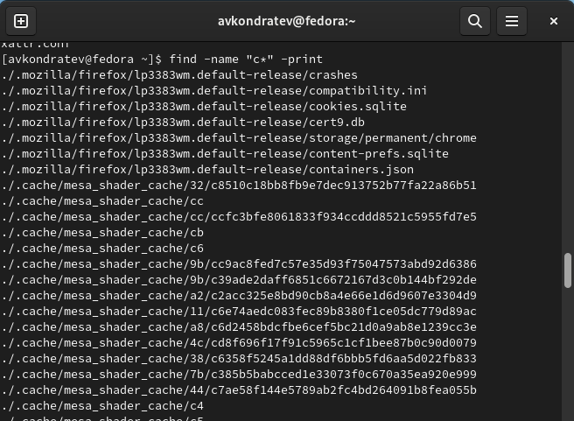

Figure 4: Рис. 4

1. Вывел на экран (по странично) имена файлов из каталога /etc, начинающиеся с символа h(рис.5)

ls /etc | grep "^h"

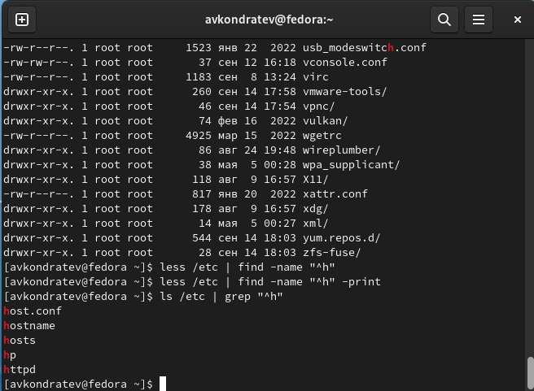

Figure 5: Рис. 5

1. Запустил в фоновом режиме процесс, который будет записывать в файл ~/logfile файлы, имена которых начинаются с log(рис.6)

Затем удалил logfile

find -name "log*" > logfile &  
rm logfile

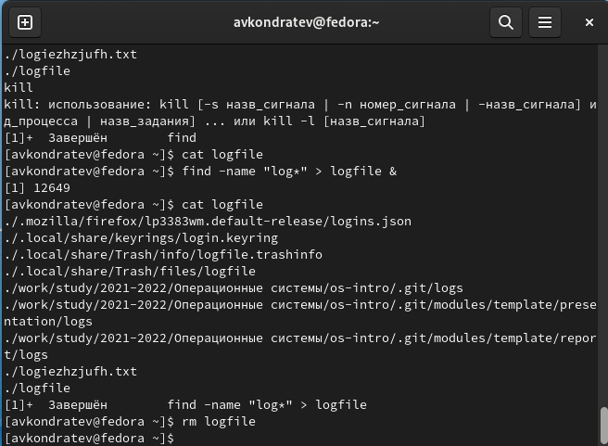

Figure 6: Рис. 6

1. Запустил из консоли в фоновом режиме редактор gedit(рис.7)

Определил идентификатор процесса gedit

Завершил процесс gedit с помощью команды kill

gedit &  
ps | grep gedit  
kill 12882

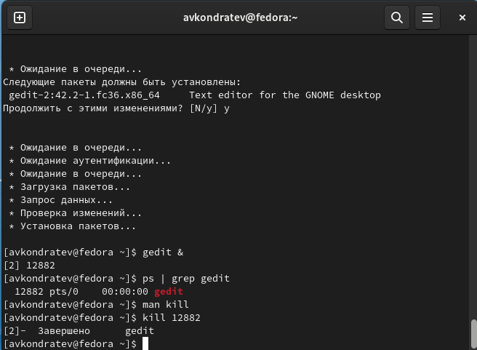

Figure 7: Рис. 7

1. Выполнил команды df и du(рис.8)

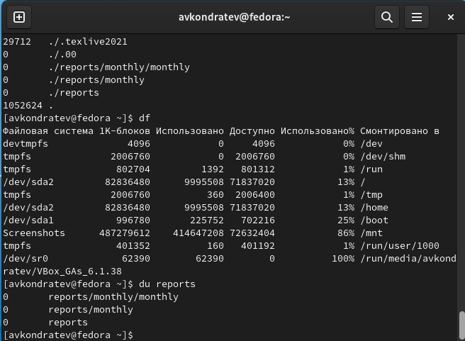

Figure 8: Рис. 8

1. С помощью find, вывел имена всех директорий, имеющихся в домашнем каталоге(рис.9)

find -type d -print

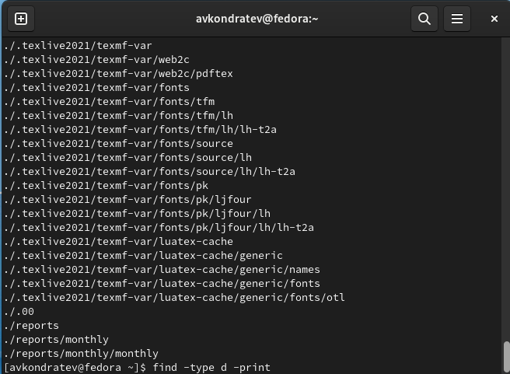

Figure 9: Рис. 9

# 4 Выводы

Я ознакомился с инструментами поиска файлов и фильтрации текстовых данных. Приобрел практические навыки: по управлению процессами (и заданиями), по проверке использования диска и обслуживанию файловых систем.

# 5 Контрольные вопросы

* stdout
* stdout режим добавления

< - stdin

<< - stdin режим добавления

&> - stderr

* создает или пересоздает файл
* дополняет файл

1. Конвейер - это цепочка, объединяющая команды

Процесс - это выполнение программы

Программа - это набор команд

PID - process ID (идентификатор процесса)

GID - group ID (идентификатор группы)

Задача - это выполняющаяся в консоли команда

kill - завершение задачи

& - запуск задачи в фоновом режиме

top (table of processes) — консольная команда, которая выводит список работающих в системе процессов и информацию о них

htop — продвинутый монитор процессов, показывает динамический список системных процессов, список обычно выравнивается по использованию ЦПУ.

Команда find

find -type d -print

1. Можно, с помощью команды grep -r (осуществление поиска рекурсивно)
2. С помощью команд df и du

df -h

du -h

1. С помощью команды du

du ~

1. С помощью команды kill